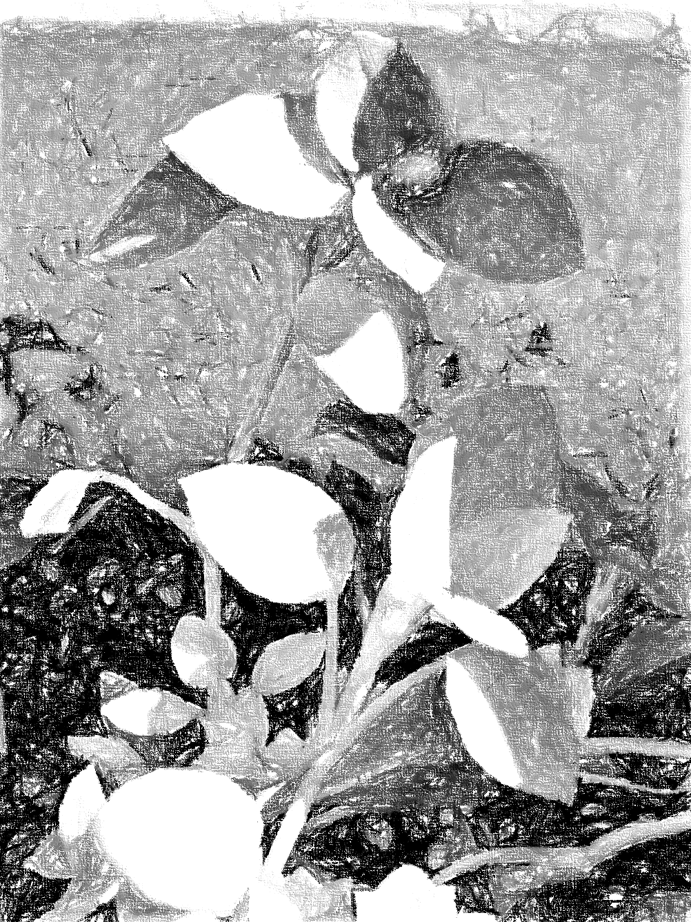
Frühlingsge(h)dichte

Spaziergänger*innen:

Sofern nicht abweichend gekennzeichnet, veröffentlicht unter:
LISUM, Deutsch/SAPH-Team 2022, CC BY-ND 4.0
Bezug zu Niveaustufen B/C
Rahmenlehrplan 1-10 / Berlin-Brandenburg

Deutsch/SAPH-Team
LISUM 2022, cc by nc nd 4.0
DAS HERZ AUFSPERREN
Bitte Platz
nehmen
an einer schönen Stelle
in der Natur, im Park, im Garten.

Frühlingslied
Sperr das Herz auf,
Denn es will Frühling werden.
Und im Frühling,
Da ist das Paradies auf Erden.
Und dann setzen wir uns stundenlang
Auf die große Promenadenbank.

Kurt Schwitters¹

Willkommen im Frühling!
Lest das Gedicht laut und leise.
¹ Schwitters, Kurt: Die literarischen Werke. Band I, Lyrik, DuMont Verlag, Köln 1998

Frühlingslied
Sperr das Herz auf,
Denn es will Frühling werden.
Und im Frühling,
Da ist ___________________________.
Und dann ______________________
___________________________.

Kurt Schwitters
und _________________________

Ergänzt das Gedicht mit euren Frühlingsfreuden.
Ihr könnt eine Melodie für euer Gedicht erfinden. Nehmt das Gedicht auf – mit oder ohne Melodie.

DIE AUGEN Öffnen
Bitte Platz
nehmen
nach einem klei-nen Spaziergang an einer Stelle,
an der der Frühling deutlich zu sehen ist.

Blümchen am Wege,
Blümchen am Stege,
Blümchen, blüh,
Frühling ist hie*!

Volksgut²
*hier

Lest das kleine Gedicht laut und leise.
Was sehen eure Frühlings-Augen?
Notiert hier eure Frühlings-Entdeckungen.
Ihr könnt auch Fotos machen.
² Kühn, Maria (Hrsg.): Macht auf das Tor! Alte deutsche Kinderlieder. Verlag Langewiesche, Königstein im Taunus 1921, S. 90
Frühlings-Elfchen

____________

___________ __________

_____________ ____________ _____________

___________ __________ ___________ __________

______________

Schreibt ein Frühlings-Elfchen über eure Frühlings-Entdeckungen. Nutzt eure Notizen.

DEN Frühling FINDEN

Hinweis für die Lehrkraft:
Hier eine Tasche, z. B. eine Butterbrottüte, aufkleben, in der während des Ge(h)dichte-Spaziergangs Frühlings-Fundstücke gesammelt werden können.

Auf dem Ge(h)dichte-Spaziergang kann man allerlei finden. Bewahrt eure Fundstücke in der Tasche auf.

Auch im Internet findet man Frühlings-Überraschungen.

1725 wurde diese Musik komponiert.
Ich lieb den Frühling ...

Das ist wohl das berühmteste deutsche Frühlingsgedicht.

Kuckuck ...

Die Knospen knospen...

Bitte Platz
nehmen
nach einem kleinen Spaziergang an einer Stelle, an der man sitzen und lauschen kann.
DIE OHREN SPITZEN

Frühlings-Rondell
Vögel zwitschern.
Ich hör‘ den Frühling.
Wind säuselt.
Ich hör‘ den Frühling.
Leute spazieren und plaudern,
ein Rasenmäher brummt.
Ich hör‘ den Frühling.
Endlich Frühling!

Lest das Gedicht laut und leise. Werdet still und lauscht. Was hören eure Frühlings-Ohren?
Notiert hier die Frühlingsstimmen und -geräusche.
Ihr könnt die Geräusche auch aufnehmen.

Frühlings-Rondell
________________________
Ich hör‘ den Frühling.
________________________
Ich hör‘ den Frühling.
________________________
________________________
Ich hör‘ den Frühling.
________________________

Ergänzt die Zeilen im Rondell mit den Frühlings-stimmen und -geräuschen, die ihr hört.
Nutzt eure Notizen.
DEN FRÜHLING FÜHLEN
Bitte Platz
nehmen
nach einem kleinen Spazier-gang an einer Stelle, an der man sitzen und den Frühling fühlen kann.

Frühlingsgefühl
Auf einmal ist es da,
so ein Gefühl
von Bäumeausreißen
und Konfettischmeißen.
So ein Gefühl,
schreien zu müssen,
wie verrückt,
und du weißt,
dass dir alles glückt.

Regina Schwarz³

Lest das Gedicht von Regina Schwarz laut und leise.
³ © Schwarz, Regina: Frühlingsgefühl, Schweizerisches Jugendschriftenwerk 2022
Frühlingsgefühl
Auf einmal ist es da,
so ein Gefühl
von ___________________________
und ____________________________.
So ein Gefühl,
_____________________ zu müssen,
wie verrückt,
und du weißt,
dass dir alles glückt.

Regina Schwarz und _____________________________

Welche Frühlingsgefühle empfindet ihr?
Ergänzt die Gedichtzeilen.

UnSER FrühlinGS-spaziergang

Unser interessantestes
Frühlings-Geräusch:
Unser tollstes
Frühlings-Gefühl:

Unser liebstes Frühlings-Gedicht:
Unser bestes
Frühlings-Fundstück:
Hinweis für die Lehrkraft
Hier eine Tasche aufkleben, in die am Ende
des Ge(h)dichte-Spaziergangs Blumensamen
(Geschenk von der Lehrkraft)
eingelegt werden kann.
Ein Geschenk für euch, um Blüten-Freuden wachsen zu lassen


Unsere schönste Frühlings-Entdeckung:

